**Sensor**

**der Sensor | ein Sensor, viele Sensoren**

Ein Sensor erkennt Änderungen in der Umgebung.

Der Ozobot kann **Farben** mit seinen Sensoren erkennen.

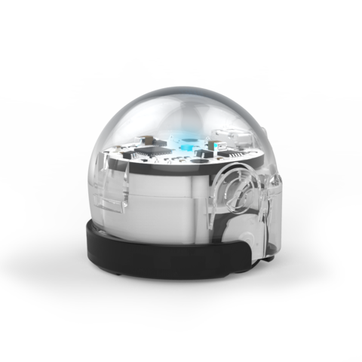Die Sensoren lösen einen Befehl aus, der an die Aktoren weitergegeben wird.

**Aktor**

**der Aktor| ein Aktor, viele Aktoren**

Ein Aktor setzt die Befehle der Sensoren um.

Der Ozobot hat zwei Aktoren:

einen **Motor**, der über die Reifen die Richtung oder das Tempo verändert,

und **Lampen**, die blinken.



**Farbcode**

**der Farbcode| ein Farbcode, viele Farbcodes**

Der Ozobot führt Anweisungen aus, die er in Form von Farbcodes

auf einer Linie bekommt.

Je nachdem, in welcher Reihenfolge die Farben stehen,

erhält er eine andere Anweisung.



**Algorithmus**

**der Algorithmus| ein Algorithmus, viele Algorithmen**

Eine Folge von eindeutigen Handlungsvorschriften (Anweisungen),

die zur Lösung eines Problems führen.

**Programm**

**das Programm| ein Programm, viele Programme**

Die Aneinanderreihung von Anweisungen nennt man Programm.

Ein Programm kann auch aus einem oder mehreren Algorithmen bestehen.

